СЕЛЬХОЗЖИВОТНЫЕ – ЭТО ИМУЩЕСТВО, ЗА КОТОРЫМ НУЖНО СЛЕДИТЬ И НЕСТИ ОТВЕТСТВЕННОСТЬ!
27.10.2022

Общество
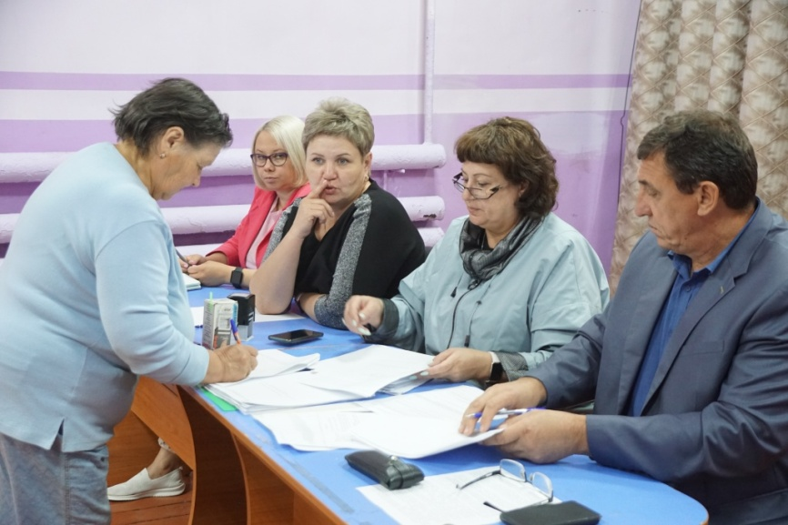
Фото из архива редакции
В зале совещаний районной администрации 27 октября прошло расширенное заседание административной комиссии Усть-Абаканского района.
Принимали участие председатель Совета депутатов Усть-Абаканского района Елена Баравлёва, главы сельских поселений, специалисты Министерства сельского хозяйства, представители органов внутренних дел, заместитель начальника Красноярской железной дороги филиала ОАО «РЖД» по Абаканскому территориальному управлению Александр Кожанов, ведущий советник Отдела ветеринарной безопасности пищевой продукции департамента ветеринарии Министерства сельского хозяйства и продовольствия Республики Хакасия Андрей Боготко.
Тема – эффективность работы субъектов профилактики Усть-Абаканского района по предупреждению правонарушений и происшествий, связанных с неконтролируемым выпасом сельскохозяйственных животных, в том числе вблизи железнодорожных и автомобильных дорог. Как отмечают сотрудники Отдела ГИБДД по Усть-Абаканскому району, на 17 октября 2022 года уже совершено 21 дорожно-транспортное происшествие с участием сельхозживотных. Пострадали три человека, из них один ребёнок. Наблюдается рост преступлений, связанных с кражей скота. Чаще всего похищают коров. Зарегистрировано 13 случаев. Увеличилось количество фактов применения машинистами служебного и экстренного торможения подвижного состава для предотвращения наезда на сельскохозяйственных животных – 28 фактов против 25 за аналогичный период прошлого года.
В ходе обсуждения члены комиссии обменялись мнениями и положительным опытом работы, определились, как лучше и эффективнее организовать работу на местах.
Председатель административной комиссии Иван Белоус подчеркнул, что нормативно-правовая база позволяет усилить контроль за исполнением обязанностей владельцев сельскохозяйственных животных. Однако должна быть ещё и личная заинтересованность, потому как скот – это имущество, за которым нужно следить и нести полную ответственность. Животные, из-за безнадзорности и равнодушия хозяев, приносят большой ущерб участникам дорожно-транспортных происшествий.
По итогам встречи было решено: проводить совместно с главами поселений рейдовые мероприятия по контролю за выпасом сельскохозяйственных животных. Организовать проведение встреч с главами крестьянских (фермерских) хозяйств, по вопросам оборудования объектов содержания скота средствами охранной сигнализации. Главам поселений необходимо взять под личный контроль выполнение требований законодательства в плане мечения сельхозживотных владельцами, независимо от форм собственности. Во избежание наездов на животных в тёмное время суток и предупреждения дорожно-транспортных происшествий владельцам животных рекомендовано использовать светоотражающие ошейники и пасти КРС в специально отведённых местах.
Призываем всех владельцев скота – жителей нашего района соблюдать законодательство, это поможет избежать многих бед!
Административная комиссия района

